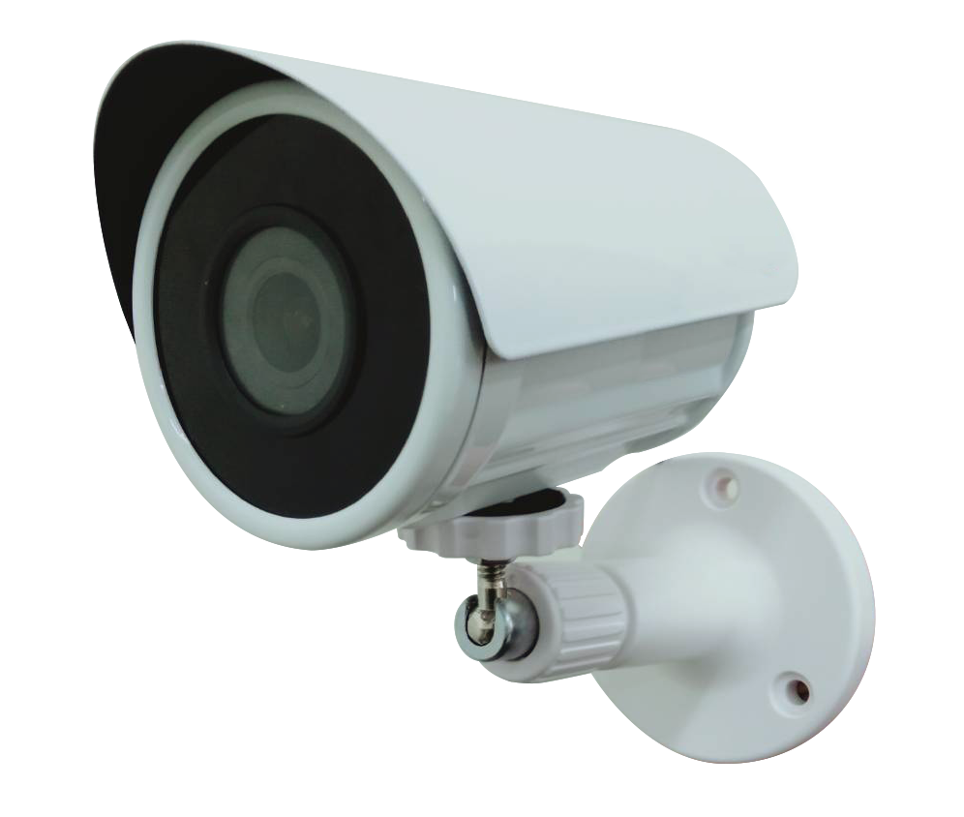
Uoi-291
AHD 星光級高畫質攝影機
AHD 1080P高畫質攝影機
產品簡介
Uoi-291 AHD星光級高畫質攝影機，
可透過雙絞線提供HD 1080P高畫質影像。
可使用同軸電纜/懶人線/絞線傳輸器 傳輸不須重新配線。
採用最新1/2.8" SONY IMX291 2.0Megapixel AHD CMOS
超高感度、極致畫質、紅外線濾片。
搭配星光級高感度鏡頭，夜視下也可獲得良好的畫面。
產品功能
  - 1/2.8" SONY IMX291 2.0Megapixel AHD CMOS
  - HD 1080P， @30張/秒
  - 標準BNC頭輸出；同軸線傳輸3C/5C可達300/500公尺、雙絞線可達300公尺
  - 具有OSD數位類比切換控制功能
產品規格
型號 | UOI-291
影像感應裝置 | 1/2.8" SONY IMX291 2.0Megapixel CMOS
掃瞄系統 | Progressive Scan
信號雜訊比 | 46dB 以上
影像輸出 | 1080P
鏡頭 | 4mm / 6mm
最低照度 | 0.01Lux(AGC ON)
OSD數位類比切換 | 有
電子快門 | 1/50(1/60)秒至1/100,000秒
增益控制 | Low/Middle/High
同軸線控 | YES
效果 | Freeze/Mirror/D-Zoom/NEG.IMAGE
紅外線 | 無IR燈
電源 | DC12V+10% / 80mA
工作温度 | -20°~ +50°C
外觀尺寸 (mm) | 110(W) X 69(H) X 69(D)
重量(g) | 1000g
※型錄規格若與實機不符,以實機為準.
※本公司保留修改此規格之權利，修改後不另行通知，實際內容請隨時來電洽詢.

